青山八吉府“9·14”一般道路交通事故

调查报告

青山区“9·14”一般道路交通事故调查组

2026年1月

目 录
一、事故基本情况 1
（一）事故发生单位及相关单位概况 1
（二）事故发生单位及相关单位安全管理情况 3
（三）事故发生经过 3
（四）事故现场情况 4
（五）人员伤亡和直接经济损失 7
（六）事故车辆及驾驶员情况 7
（七）其他情况 9
二、事故应急处置及评估情况 10
（一）事故信息接报及响应情况 10
（二）事故现场应急处置情况 10
（三）事故应急处置评估 10
三、事故原因分析 10
（一）直接原因分析 10
（二）间接原因分析 12
四、有关责任单位存在的主要问题 12
（一）事故发生单位和有关单位 12
（二）有关监管部门 12
五、对有关责任人员和责任单位的处理建议 13
（一）建议移送司法机关处理的人员 13
（二）对事故有关责任单位和责任人的行政处罚建议 13
（三）建议按企业相关管理规定处理的人员 13
（四）对有关公职人员的处理建议 14
六、事故整改和防范措施 14

2025年9月14日10时37分许，青山区八吉府街道焦沙路21号公路与化工大道之间路段，发生一起重型自卸货车撞击道路上方管廊的道路交通事故，造成管廊主体结构受损，部分管道出现弯曲下垂。事故发生后，依据《中华人民共和国安全生产法》《中华人民共和国道路交通安全法》《生产安全事故报告和调查处理条例》（国务院令第493号）、《湖北省生产安全事故报告和调查处理办法》（省政府令第354号）等有关法律法规的规定，武汉市青山区人民政府成立由区应急管理局、区公安分局、区城管执法局、区公安分局交管大队、区总工会、八吉府街道办事处等单位组成的“9·14”一般道路交通事故调查组（以下简称事故调查组）。
事故调查组按照“科学严谨、依法依规、实事求是、注重实效”和“四不放过”的原则，通过现场勘验、调查取证、人员询问和综合分析，查清了事故发生的主要经过、原因、人员伤亡和财产损失情况，认定了事故的性质和事故责任，提出了对有关责任人员及责任单位的处理建议和事故防范措施建议。

一、事故基本情况

（一）事故发生单位及相关单位概况
1.湖北烨发建材商贸有限公司。以下简称“烨发公司”，事故车辆驾驶员雇佣单位，统一社会信用代码：91420107MA49K56K7N，类型为有限责任公司（自然人独资），成立于2020年9月8日，住所为武汉市青山区和平大道1248号智绘城1、4号楼/单元1号楼7层卡位B07016（集群登记），经营范围：一般项目：建筑材料销售，建筑装饰材料销售等；（除许可业务外，可自主依法经营法律法规非禁止或限制的项目）许可项目：道路货物运输（不含危险货物），城市建筑垃圾处置（清运），城市生活垃圾经营性服务等。
2.武汉世纪扬帆物流有限公司。以下简称“扬帆物流公司”，事故车辆权属单位，统一社会信用代码：914201143034047234，类型为有限责任公司（自然人投资或控股），成立于2014年6月10日，住所为湖北省武汉市汉阳区龙阳大道76号九州通大厦9层办公12，实际经营地址：蔡甸汽贸商用车交易中心，经营范围：普通货运（经营期限与许可证核定期限一致），货运代办。持有武汉市蔡甸区行政审批局颁发的道路运输经营许可证，证号：鄂交运管许可武汉字420114100460号，有效期：2026年7月24日。
3.中韩（武汉）石油化工有限公司。以下简称“中韩石化公司”，被撞击管廊的所有权属单位，统一社会信用代码：914201000777291907，类型为有限责任公司（中外合资），成立于2013年10月28日，住所为湖北省武汉市化学工业区八吉府大街特1号，经营范围：一般项目：石油制品制造（不含危险化学品）；石油制品销售（不含危险化学品）等；许可项目：第二、三类监控化学品和第四类监控化学品中含磷、硫、氟的特定有机化学品生产；第二类监控化学品经营；自来水生产与供应；危险化学品生产等。

（二）事故发生单位及相关单位安全管理情况
1.烨发公司。建立《公司车辆维修制度》，平时通过公司微信群对驾驶员进行安全教育、安全提示。
2.扬帆物流公司。建立《安全生产责任制度》《安全生产培训和教育学习制度》《驾驶员安全管理制度》《隐患排查治理》《车辆技术安全管理制度》等。该公司定期开展隐患排查，填写《安全生产隐患排查表》；定期对车辆进行安全检查，形成《机动车安全技术检查记录》；定期组织驾驶员开展安全教育培训，形成《驾驶人交通安全学习培训记录》。

（三）事故发生经过
2025年9月14日上午，烨发公司员工王某洪按照工作安排，驾驶鄂AS****号重型自卸货车运输建筑废料。10时27分，王某洪驾驶货车（空车）从新集工业园驶出，前往位于化工大道与焦沙路交叉路口的中石化加油站加油。该货车油箱口被遮挡于货厢下方，需将货厢抬起后方可正常加油。王某洪操作将货厢向上升起20公分左右后，开始加油。10时36分，加油结束后，王某洪驾驶货车沿青山区焦沙路由北向南行驶。由于王某洪未将车辆货厢放平，导致货厢在行驶过程中逐渐升起。10时36分47秒，车辆行驶至焦沙路建设服务中心附近时，车厢已经上升至3米左右。10时37分25秒，车辆以时速为39.3公里/小时（未超速）行驶在焦沙路21号公路与化工大道之间路段，车辆货厢（高度6.12米）碰撞道路上方的中韩石化公司管廊横向工字钢结构架，造成管廊主体结构受损，部分管道出现弯曲下垂。

（四）事故现场情况
1.路面设施。事故地点焦沙路大庄油库路段，焦沙路为南北走向，焦沙路全长6.6km，北边起点为八吉府大街临江大道路口，南边终点为21号公路金家嘴路口。道路设有机动车道、非机动车、人行道、路中隔离花坛等。化工大道中石化加油站距离事故地点550米左右，事故路段为分车分向式道路，道路从左至右分别设有人行道：3.5米，非机动车道：1.7米，机动车道：7.88米，中间设中心隔离花坛：3.5米，机动车道：7.85米，非机动车道3.0米，人行道：6.1米。
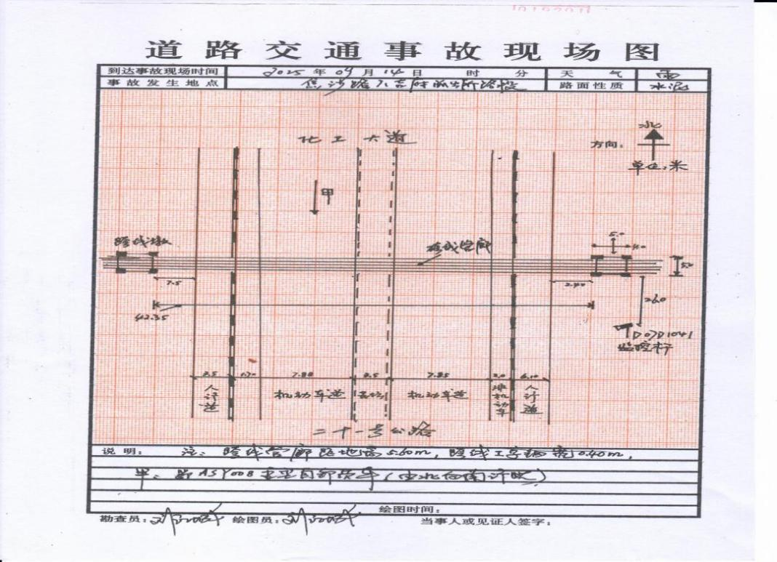

2.天气和路段情况。事故当天天气阴雨；中雨；温度24—28摄氏度；风级1-2级。该路段限速50公里/小时，事故路段线形相对平直，无诱发道路交通事故的交通工程及沿线设施隐患，驾驶视线正常。
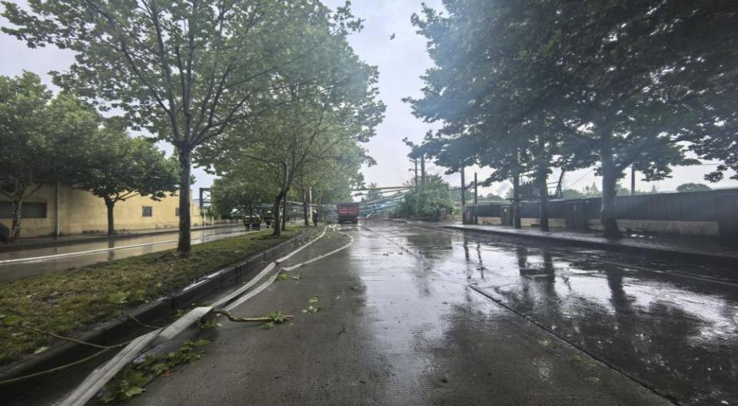

道路照片
3.管廊情况。中韩石化公司管廊整体下垂至地面，管廊中11条管道中8条管道不同程度的弯曲向下，管廊的钢结构垮塌到地面，管道下垂，未出现断裂，垮塌的长度大约50米，钢结构工字钢宽0.4米，被撞损坏。
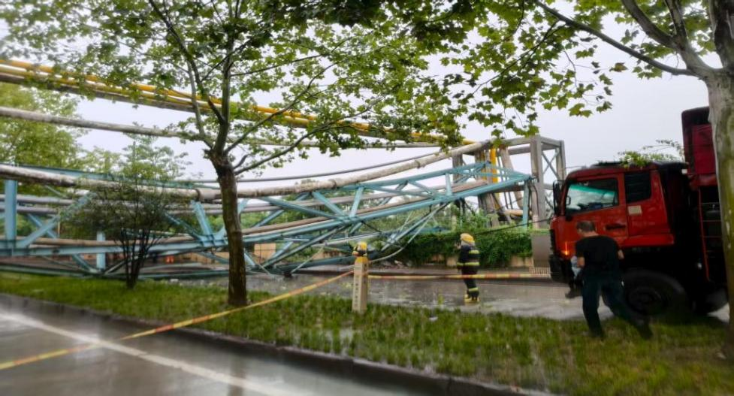

管廊受损照片
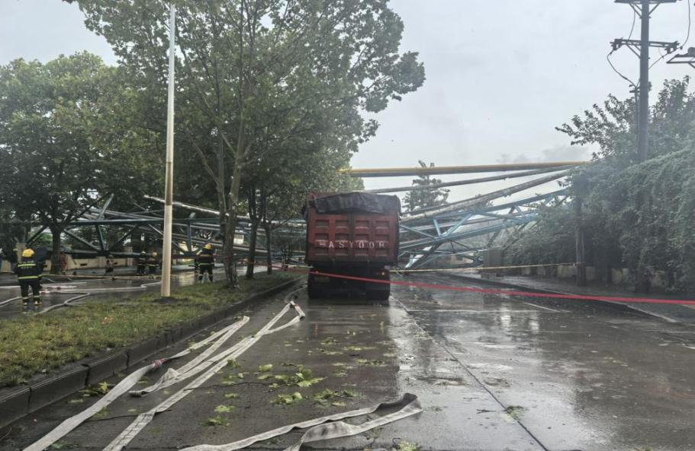
4.车辆情况。鄂AS****号重型自卸货车车头朝南车尾朝北，停在北向南机动车道内，车辆熄火。车厢升起高度6.12米，车辆无货物。

现场照片
5.车体痕迹。鄂AS****号重型自卸货车车厢前部有大面积凹陷性破损痕迹。散落在地上的管廊钢结构钢管弯曲变形，痕迹表面附着有红色车漆（微量元素鉴定与肇事车辆颜色一致）痕迹形态符合与移动物体发生碰撞挤压形成。
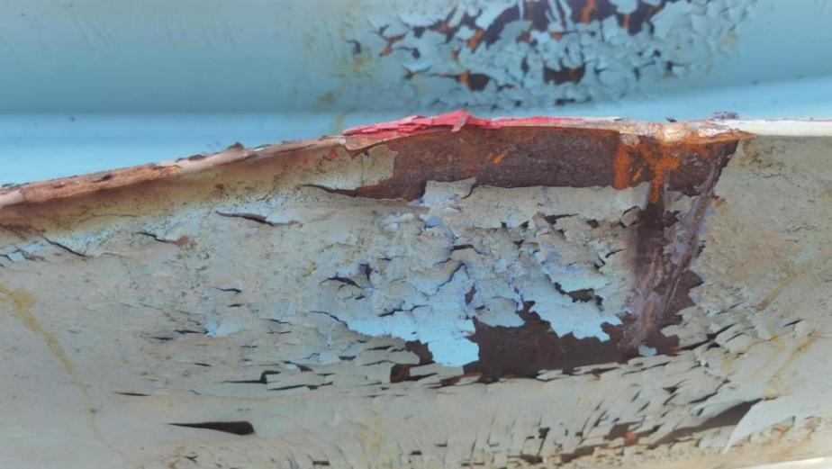

管道撞击点照片

（五）人员伤亡和直接经济损失
事故未造成人员伤亡。依据《企业职工伤亡事故经济损失统计标准》（GB 6721-1986），事故直接经济损失共194.02万元，主要包括现场拆除清理费用163.61万元，各类桁架管道等固定资产损失25.44万元，静态氢气等流动资产损失1.07万元，处理事故的事务性费用3.9万元。

（六）事故车辆及驾驶员情况
1.事故车辆情况。鄂AS****重型自卸货车，品牌为驰田牌，登记所有人为扬帆物流公司，核定载重量15370kg，车辆识别号LGAX5DF54H303****，发动机号H203****，出厂日期为2017年11月14日，初次登记时间为2017年11月22日，强制报废期止2032年11月22日。该车辆持有《中华人民共和国道路运输证（待理证）》，经营许可证号为武汉420114100460，经营范围为道路普通货物运输，检验有效期至2025年11月30日。
2021年9月26日，鄂AS****重型自卸货车原车主杨某泉与扬帆物流公司签订《车辆托管合同书》，将车辆以扬帆物流公司名称登记及办理营运证，合同期限为2021年9月26日至2026年9月26日，托管费为每年2000元。
2025年8月1日，李某与杨某泉签订《二手汽车买卖合同（NO:0043371）》，李某一次性支付人民币8万元购得车辆并现场交车。李某购买事故车辆后，与扬帆物流公司未签订《车辆托管合同书》，当日作业由烨发公司负责人李某安排。
事故发生后经司法鉴定，鄂AS****重型自卸货车安全技术状况鉴定为制动系完好有效、转向系完好有效、照明和信号灯完好有效，没有改装和加高。经现场实验，鄂AS****重型自卸货车油箱盖在货厢下13公分的位置，加油时必须上升20公分左右才能加油，在行驶过程中存在车厢未完全闭合会自动抬升情况。
鄂AS****重型自卸货车配置的货厢举升状态报警系统，在事故发生前为损坏状态。2025年8月初，王某洪驾驶鄂AS****号重型自卸货车时已发现货厢举升状态报警系统损坏，但未向李某反映。
2.车辆驾驶员情况。事故车辆驾驶员为王某洪，系烨发公司聘请的作业人员，持有机动车B2驾驶证，初次领证2005年4月21日。王某洪持有由老河口市交通运输局颁发的从业资格证，类型为经营性道路货车运输驾驶员，有效期为2023年2月1日至2028年12月8日，有3年以上驾驶重型自卸货车经历，于2025年8月起开始驾驶鄂AS****重型自卸货车。
事故发生后经司法鉴定，驾驶员王某洪排除酒驾、毒驾嫌疑，送检的血液中未检测出乙醇，未检测出甲基苯丙胺、吗啡和氯胺酮成分。

（七）其他情况
1.事故车辆运输物品超限情况。经查，9月14日上午，王某洪驾驶鄂AS****号重型自卸货车至事故发生时，尚未装卸建筑废料，不存在运载超限不可解体物品的情况。
2.事故路段警示及限高标识设置情况。发生事故的道路属于城市道路，被撞击管廊两侧机动车道上方设有限高5米标牌，鄂AS****号重型自卸货车从加油站行驶至被撞管廊的550米道路上，设置有限速50、“人行横道减速慢行”等交通标识。事故路段警示及限高标识符合《城市道路工程设计规范》《城市道路交通标志和标线设置规定》等规定规范要求。
3.被撞击管廊安全准入情况。经查，被撞击管廊为中韩石化公司上游管廊，是炼油厂区和化工厂区物料互供管道通道，为武汉80万吨/年乙烯工程配套设施。2007年4月，武汉乙烯工程及其配套设施获得国家发改委核准批复。该工程及其配套设施设立安全和安全设施设计分别于2010年7月和2012年1月通过国家安全生产监督管理总局审查，并取得危险化学品建设项目安全许可意见书。上游管廊由武汉炼化工程设计有限责任公司设计，于2013年8月投用。2020年，中韩石化公司完成110万吨/年乙烯脱瓶颈改造。为满足乙烯脱瓶颈改造后的原料需求，2022年，中韩石化公司立项对上游管廊进行改造，上游管廊改造项目分别于2022年5月和2022年10月通过湖北省应急管理厅安全条件审查和安全设施设计专篇审查。该管廊建设合规。

二、事故应急处置及评估情况

（一）事故信息接报及响应情况
事故发生后，王某洪拨打122报警，并向李某报告相关情况。122报警台于10时42分派发区公安分局交管大队。10时45分，区公安分局、区公安分局交管大队到达现场开展处置。区公安分局交管大队报告区委区政府总值班室。区委区政府主要负责人、分管负责人组织区应急管理局、区城管执法局、区生态环境分局、八吉府街道办事处、中韩石化公司等单位赶赴现场处置。

（二）事故现场应急处置情况
区政府启动突发事件四级响应，成立现场指挥部，组织开展管廊抢修、交通管控、人员疏散等应急处置工作。经区生态环境分局对现场监测确认无人员受伤、未发现有有毒有害气体泄漏、未发现有易燃易爆气体泄漏。

（三）事故应急处置评估
事故发生后，区公安分局、区公安分局交管大队、区应急管理局、区城管执法局、区生态环境分局、八吉府街道办事处等部门接报后，迅速组织人员赶赴现场处置，响应及时，措施得当，处置稳妥，对相关信息报送及时准确。

三、事故原因分析

（一）直接原因分析
通过现场勘查、视频监控和人员询问，认定事故的直接原因是：鄂AS****号重型自卸货车驾驶员王某洪在加油结束后，未操作货厢放平锁止，造成车辆行驶过程中货厢逐渐升高，碰撞道路上方管廊。

（二）间接原因分析
1.烨发公司作为驾驶员雇佣单位，仅建立《公司车辆维修制度》，未建立本公司全员安全生产责任制；仅在微信群对驾驶员进行安全教育、安全提示，未保证驾驶员王某洪掌握本岗位的安全操作技能；该公司作为车辆使用单位，未建立安全隐患排查治理机制，对鄂AS****重型自卸货车配置的货厢举升状态报警系统在事故发生前为损坏状态情况，未能及时消除该事故隐患。
2.扬帆物流公司作为车辆权属单位，按照交通运输行业管理要求，应对驾驶员从业资格等进行核查，确保合规。该公司《安全生产隐患排查表》检查内容包括“驾驶证、行驶证、运输证、从业资格证等证件是否齐全、有效”，该公司未检查鄂AS****号重型货厢车辆驾驶员（王某洪）的驾驶证、从业资格证。该公司《驾驶员安全管理制度》规定“驾驶员每月必须参加安全学习（会议）一次”，提交的《驾驶人交通安全学习培训记录》中，鄂AS****重型自卸货车原车主（驾驶员）杨某泉参加2025年8月7日培训，车辆原驾驶员杨某泉、现驾驶员王某洪均未参加2025年9月1日的培训。该公司不掌握鄂AS****号重型货厢车辆驾驶员情况，安全生产隐患排查不落实，未对驾驶员（王某洪）开展安全教育培训或委托相关机构开展培训。

四、有关责任单位存在的主要问题

（一）事故发生单位和有关单位

1.烨发公司安全生产主体责任落实不到位，未建立全员安全生产责任制，安全生产教育不到位，从业人员存在违章作业行为，未建立安全隐患排查治理机制，未能及时消除安全隐患。

2.扬帆物流公司安全生产主体责任落实不到位，不掌握车辆驾驶员情况，安全生产隐患排查不落实，安全生产培训不到位。

（二）有关监管部门
1.青山区公安分局交管大队作为辖区道路交通安全监督管理部门，下属青山区公安分局交管大队八中队负责焦沙路的事故处理和巡逻管控。该事故系烨发公司雇佣的驾驶员（王某洪）驾驶鄂AS****车辆在焦沙路发生。青山区公安分局交管大队八中队未及时发现事故车辆驾驶员不安全、不文明驾驶。
2.青山区城管执法局作为交通运输行业主管部门，负责开展辖区普通货物运输安全宣传。烨发公司开展道路运输，对本公司驾驶员安全生产教育不到位。区城管执法局对本辖区普通货物运输安全宣传力度不够。
3.蔡甸区交通运输局作为交通运输行业主管部门，下属蔡甸区交通运输综合执法大队负责对扬帆物流公司开展执法检查。事故车辆登记单位扬帆物流公司安全生产培训不到位，未对驾驶员做到全员安全生产教育培训。蔡甸区交通运输综合执法大队没有及时发现扬帆物流公司安全生产培训不到位的问题。

五、对有关责任人员和责任单位的处理建议

（一）建议移送司法机关处理的人员
王某洪。未按照操作规范安全驾驶、文明驾驶，其行为导致中韩石化公司的管廊受损，运输管道内运输的物质属于易燃易爆物质，建议移交区公安部门依法追究刑事责任。

（二）对事故有关责任单位和责任人的行政处罚建议
1.烨发公司。安全生产主体责任落实不到位，未建立全员安全生产责任制，安全生产教育不到位，从业人员存在违章作业行为，未建立安全隐患排查治理机制，未能及时消除安全隐患，对事故负有责任，建议由区应急管理部门依照有关法律法规给予行政处罚。
2.李某。烨发公司主要负责人，未依法履行安全生产管理职责，建议由区应急管理部门依照有关法律法规给予行政处罚。
3.扬帆物流公司。安全生产主体责任落实不到位，不掌握车辆驾驶员情况，安全生产隐患排查不落实，安全生产培训不到位，建议由蔡甸区交通运输部门依照有关法律法规给予行政处罚。

（三）建议按企业相关管理规定处理的人员

胡某龙。扬帆物流公司安全管理人员，负责组织开展驾驶员交通安全学习培训，执行公司管理制度不严格，未组织驾驶员全员按期参加安全学习（会议），建议按企业相关管理规定处理。

周某。扬帆物流公司安全管理人员，负责安全生产隐患排查工作，执行公司管理制度不严格，安全生产隐患排查不落实，建议按企业相关管理规定处理。

（四）对有关公职人员的处理建议

对于在事故调查过程中发现的有关部门的公职人员履职方面的问题等线索及相关材料，移交纪检监察部门问责审查。

六、事故整改和防范措施
（一）烨发公司要深刻汲取事故教训，建立并落实全员安全生产责任制，切实落实从业人员安全教育培训，督促从业人员落实安全操作规程要求，落实安全隐患排查治理工作。
（二）扬帆物流公司要深刻汲取事故教训，严格实施安全生产规章制度和安全操作规程，加强运输车辆的安全管理，认真组织开展排查治理安全隐患。
（三）中韩石化公司要深刻汲取事故教训，深入开展安全风险辨识，采取设置管廊防撞设施等安全防范措施，进一步加强管廊安全风险管控。
（四）区公安分局交管大队要深刻汲取事故教训，强化风险研判预警，优化防控力量勤务，排查完善交通安全管理设施和运输企业安全报警系统，加强交通安全宣教，强化道路运输联合执法整治。
（五）区城管执法（交通运输）局要深刻汲取事故教训，加大对交通运输企业的安全宣传、监督检查力度，督促企业严格落实安全管理制度和驾驶员安全教育培训。
（六）蔡甸区交通运输局要深刻汲取事故教训，加强辖区交通运输企业监管，督促企业严格落实安全管理制度，严查违法行为。

